Friedensgebet
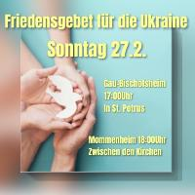

wir folgen dem Aufruf der evangelischen Kirche Deutschlands und der deutschen Bischofskonferenz zum Gebet für den Frieden.
Wir laden ein, sich am Sonntag, 27.2. um 17 Uhr in der Kirche in Gau-Bischofsheim oder um 18 Uhr zwischen den Kirchen in Mommenheim zum Gebet zu versammeln.
Ihr Pfarrgemeinderat 2.0

